杭 州 师 范 大 学
2017 年招收攻读硕士研究生入学考试题

考试科目代码： 856
考试科目名称： 乐理与和声
说明：考生答题时请注意，第一部分单项选择题请在答题纸上作答，其余题目请直接在本试卷上作答，否则漏批责任自负。
一、单项选择题（在每小题列出的四个备选答案中，只有一个符合题意的答案，请将正确的答案填在括号内。每题2分，共40分）

- 下列哪个和弦是d和声小调导七和弦的第二转位（ ）
2.将大小二和弦的根音升高同音级的变化半音，是：（ ）
A.减小二和弦 B.减减二和弦 C.小小二和弦 D.大小二和弦

3.清乐商调式音阶与下列哪个调式音阶结构相同（ ）
A.自然小调 B.自然大调 C.商（清角）调式 D.多利亚

4.根据音值组合法，下列各小节中，构成 拍子是（ ）
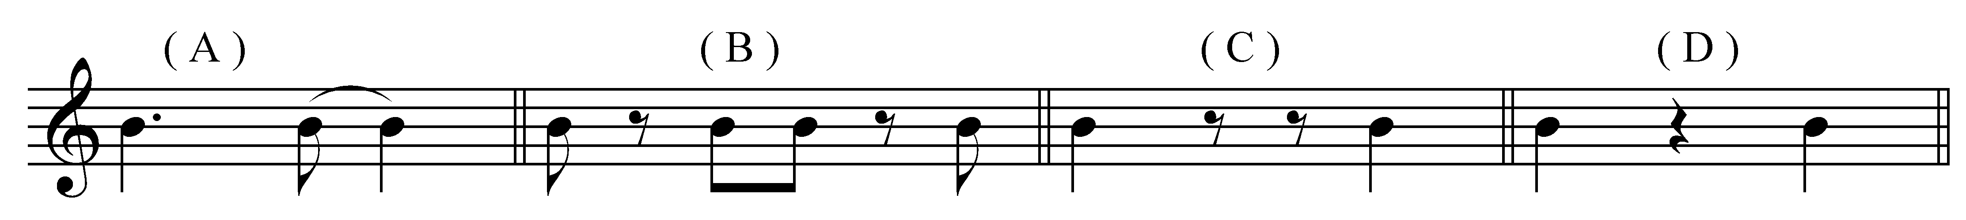

5.．下列哪项是正确的演奏法（ ）
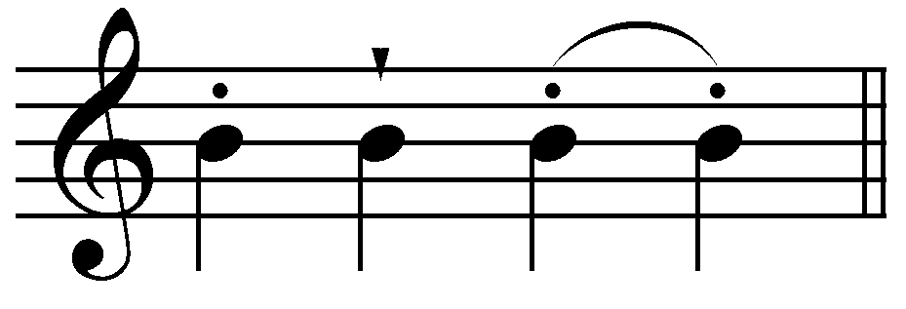

6.由于振幅的大小而决定音的（ ）
A. 高低 B. 强弱 C. 长短 D. 音色

7.由发音体各部分因振动而产生的音叫做：（ ）
A. 基音 B.泛音 C.音级 D.乐音

8.由前一个调进行到另一个新调，并在新调上结束音乐段落，称为（ ）
A.移调 B.离调 C.转调 D.等音调

9.音乐术语中的德语音名体系里，用“is”作为后缀，表示（ ）半音
A. 升高 B.降低 C.移动 D.变化

10.乐曲中各种节拍交替出现，叫做（ ）
A.变换拍子 B.交错拍子 C.变换节拍 D.交错节拍

11.在和声学中，“导七和弦解决到属七和弦”这种连接叫做（ ）
A.直接解决 B.间接解决 C.变格进行 D.意外进行

12.在乐曲中，由一个强拍到次一个强拍之间的部分叫做（ ）
A.节奏型 B.节奏 C.小节 D.拍子

13.#G角雅乐羽调式的主音是：（ ）
A. #G B.#C C.E D.# A

14.导七和弦的第一转位应解决到：（ ）
A.主三和弦 B.主六和弦 C.主四六和弦 D.主七和弦

15.和声小调的不稳定音级，按其上行顺序排列可以构成：（ ）
A.大小五六和弦 B.减小五六和弦 C.小小五六和弦 D.减减五六和弦

16. A角五声调式的稳定音级是
A. F—A—C B.A—D C.F—^{b}B—C D.A—D—E

17.下列音程存在哪个调式调性（ ）
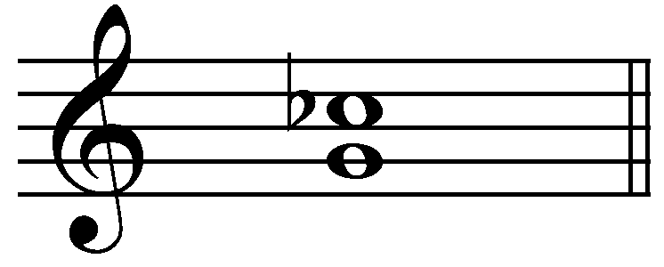
A.^{b} E自然大调 B. ^{b}D混合利底亚 C.^{b}G和声大调 D.^{b} a和声小调

18.倍减五度与自然音程中的哪一个音程的音数相等（ ）
A.增四度 B.小三度 C.纯四度 D.大三度

19. 在两个主要音之间，加入其上方或下方的短的辅助音而成的是：（ ）
A.短倚音 B.颤音 C.波音 D.回音
20. 节拍 表示整小节休止的是（ ）

二、音乐术语翻译（每题1分，共5分）

1.crescendo __________ 2.dolce __________
3.小快板__________ 4.string __________
5.Sonata_________

三、分别用一个音符表示下列各组音符的总时值（每题1分，共5分）

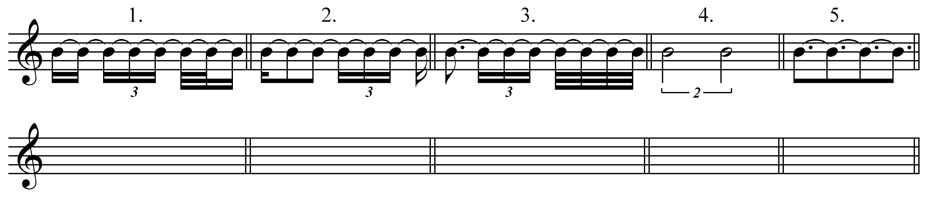

四、在下列音程的下方，标出音程的性质（每题1分，共5分）
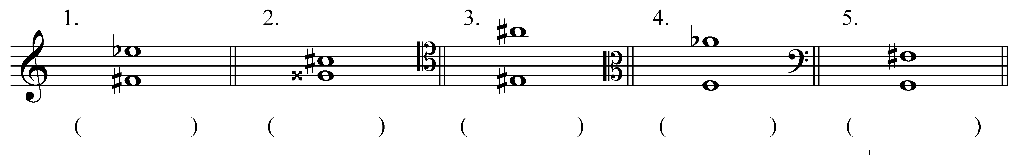

五、在下列和弦的下方，标出和弦的性质（每题1分，共5分）

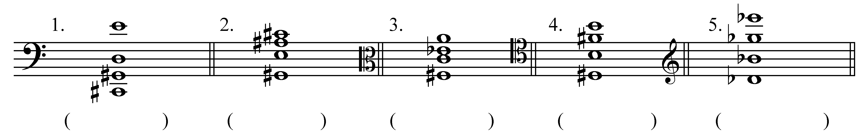

六、在下列各音的上方构成指定和弦（每题1分，共5分）

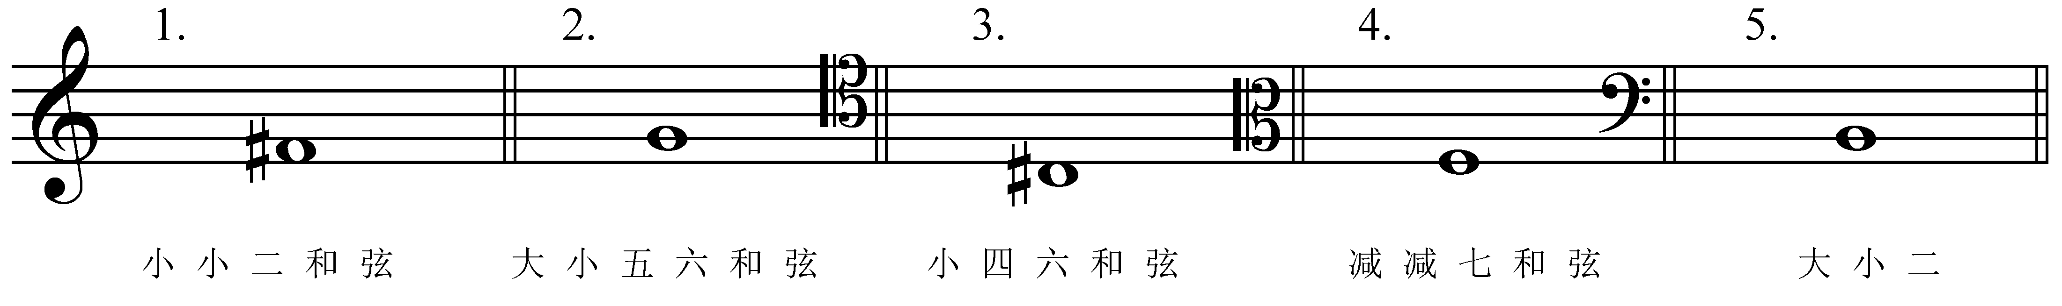

七、按 的节拍划分小节，并作出正确的音值组合：（ 10分）

八、根据下列节奏填写正确的拍号（每题1分，共5分）

1. 1. 2. 3. 4. 5.
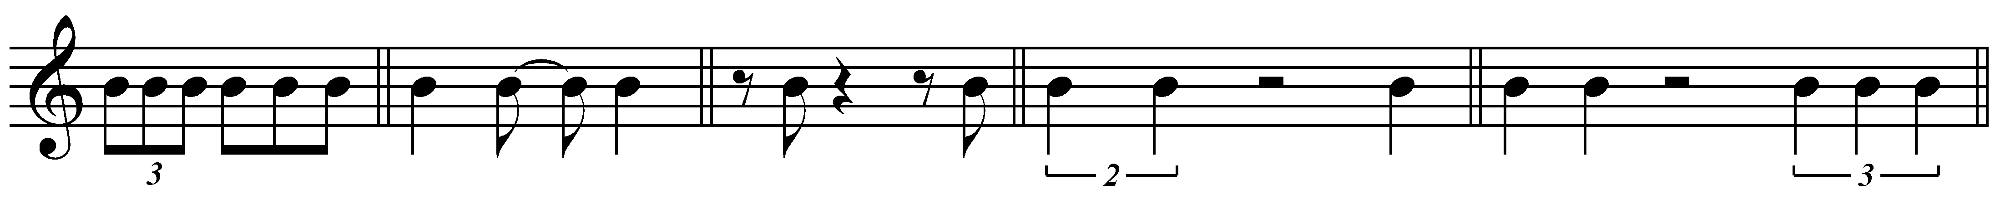
（ （ ） （ ）（ ） （ ） （ ）

九、分析下列旋律的调式、调性（每题5分，共20分）
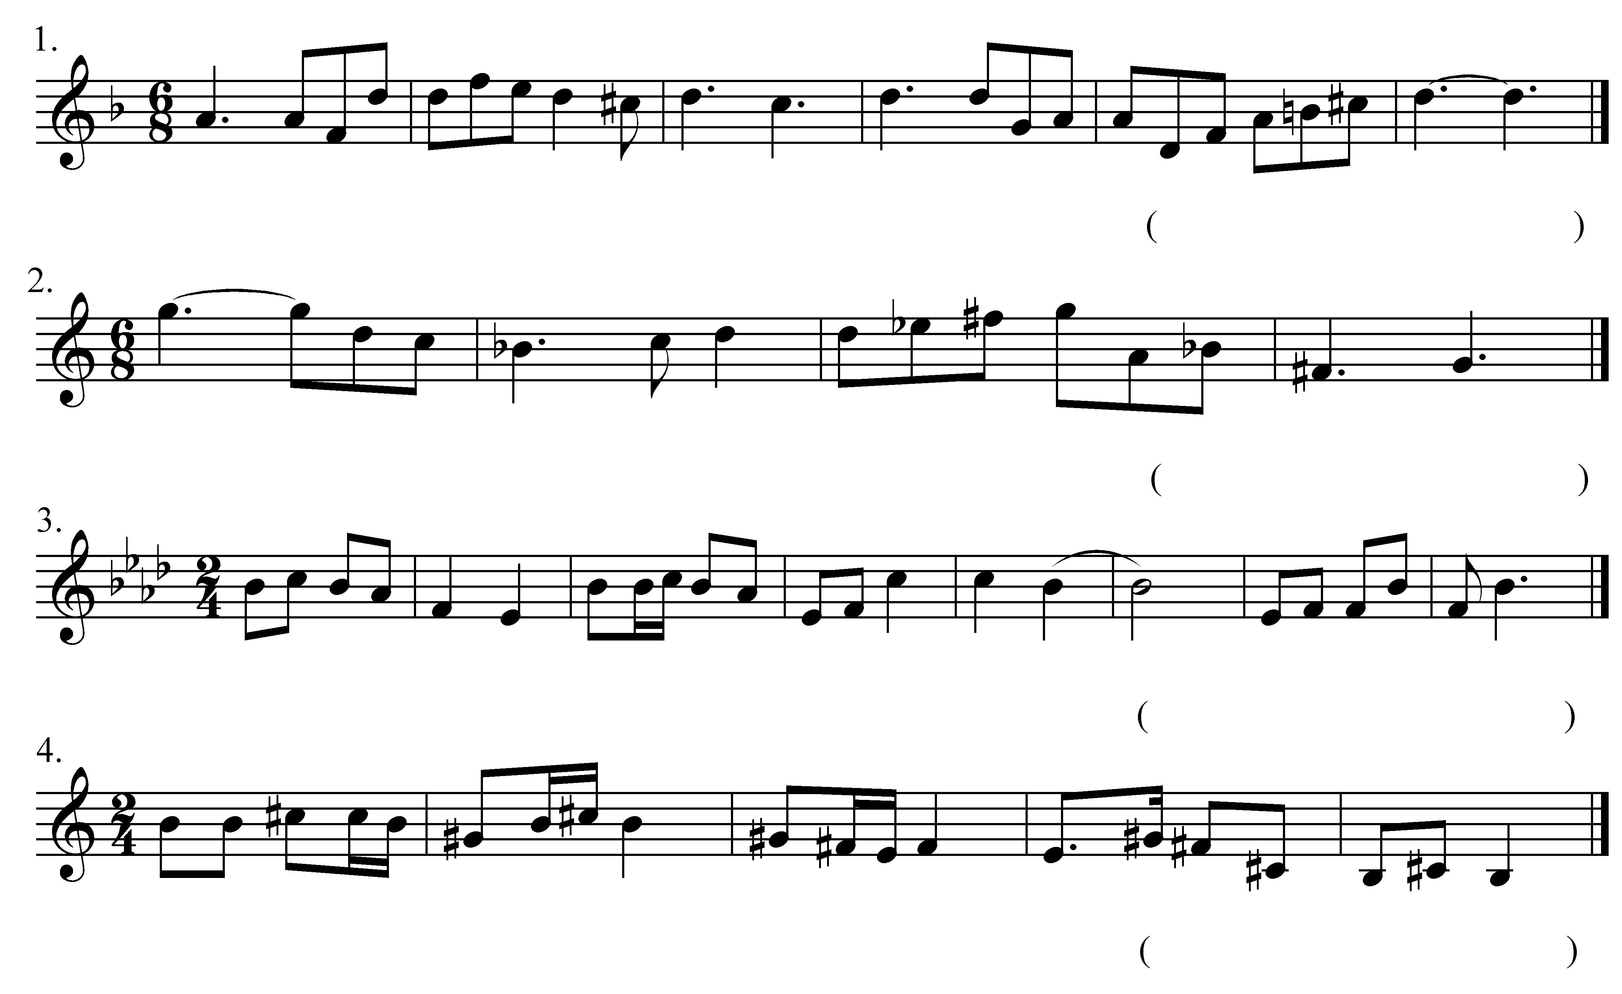
十、分析下列和声，并标明和声功能（30分）

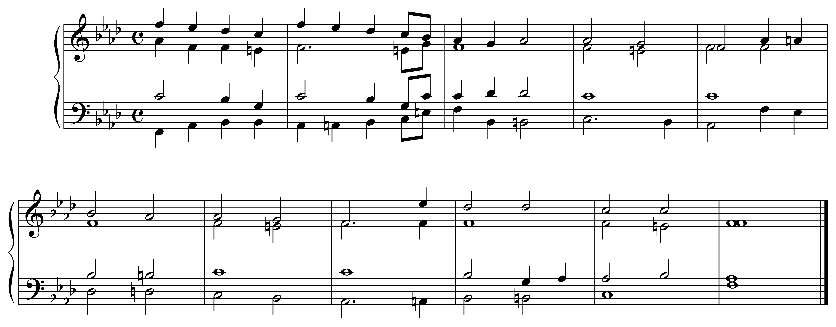

十一、分析下列谱例，在括号内填写和声功能（20分）

